Сценарный план занятия
№ | Текст | Слайд
1 | Итак, тема нашего занятия – Вождение автомобиля и алкоголь несовместимы. Это необычное занятие. Вам необычайно повезло, что вы на него попали. Потому что оно ведётся не во всех автошколах страны. Оно было, скажем так, придумано психологами, специалистами в области безопасности дорожного движения, методистами – на основе передовых практик подготовки водителей. И рекомендовано целым рядом серьёзных экспертных сообществ – и в области образования, и в области здравоохранения, и Госавтоинспекции. | 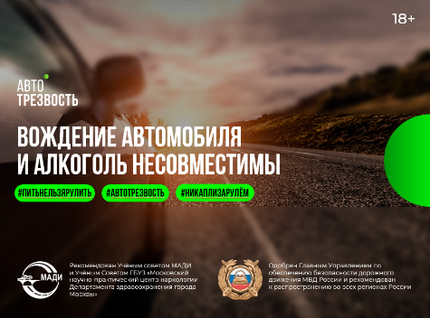
2 | Давайте познакомимся. Скажите, пожалуйста, буквально несколько фраз о себе. Вы сегодня здесь, хотя я не могу видеть вас, как в аудитории, но вы здесь, и фактически мы дарим друг другу самое ценное, что у нас есть – время. Спасибо вам! Поэтому для меня важно, что вы хотите получить в результате проведенных вместе двух часов, что ожидаете от занятия. Пожалуйста, коротко расскажите и представьтесь | 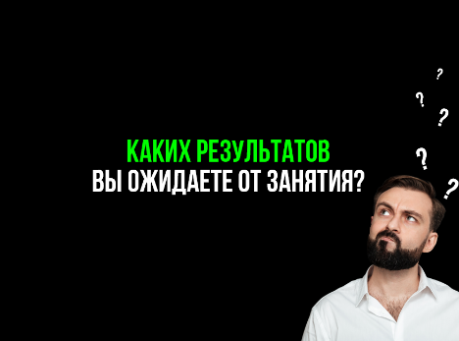
3-4 | Постараюсь на какие-то ваши ожидания и вопросы ответить по ходу. Но если что-то упущу, обязательно напомните в финале. Итак, о чем мы сегодня будем говорить с вами. Начнём, казалось бы, с самого скучного – с цифр статистики. Потом разберёмся, как алкоголь влияет на организм человека вообще и водителя, в частности. А чтобы убедиться в том, что слова об опасности употребления алкоголя за рулём, это не просто слова, мы даже попробуем с помощью специального оптического прибора увидеть опьянение трезвыми глазами. Поговорим также об ответственности за вождение в нетрезвом состоянии. И обсудим несколько очень важных и неоднозначных тем, скорее, морального плана: что может сделать (или не сделать) каждый из нас, чтобы на дорогах было меньше аварий. | 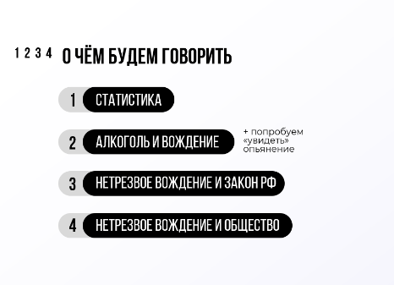
5 | Уже второй год весь мир говорит практически о единственной угрозе обществу во всех странах, вне зависимости от их климата, уровня жизни, вероисповедания и т.п. – не будем произносить вслух, вы все прекрасно знаете, о чём я. А как вы считаете, вождение, управление транспортным средством, будь то автомобиль или электросамокат, гироскутер, в нетрезвом состоянии – угрожает общественной безопасности? | 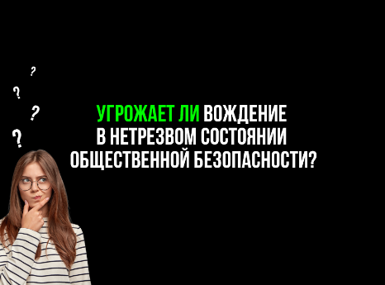
6 | Давайте посмотрим на статистику, которую дала Всемирная организация здравоохранения в 2019 году. Информация для вас, преподавателей: Доклады о БДД в мире выходят не каждый год, поэтому некоторые цифры – и в презентации, и в учебном пособии – это цифры из самых последних опубликованных ВОЗ документов.  Итак, что мы видим на слайде: главная причина смерти людей в возрасте от 5 до 29 лет это травмы в результате ДТП. То есть фактически это трагически оборвавшиеся по чьей-то вине жизни. И таких жизней в мире ежегодно порядка 1,2 млн | 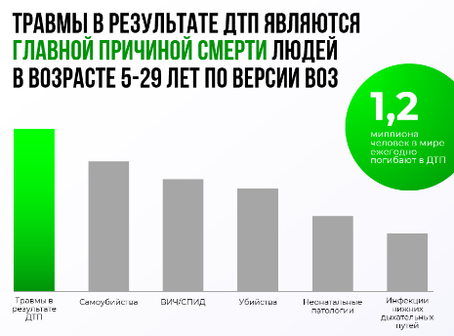
7 | Давайте внимательно посмотрим ролик, постарайтесь запомнить или записать для себя цифры, которые здесь прозвучат.  Смотрим ролик  Вы успели зафиксировать сколько человек погибло в ДТП с участием нетрезвых водителей в России в 2020 году?  Если ответят, то можно попросить сопоставить с населением города или количеством выпускников автошколы (за сколько лет?). Или предложить: давайте представим, что эти люди встали плечом к плечу (50 см). Какое это расстояние? Это более 2 км!  Если не ответят – переходим к следующему слайду
8 | Здесь самая свежая статистика – она была опубликована Научным центром БДД МВД РФ буквально несколько месяцев назад – там все обновленные цифры и очень интересные выводы. Обратите внимание. В учебнике в списке литературы есть ссылка на этот доклад.  Перед вами две кривые линии – и вы видите, что если верхняя уходит вниз, то нижняя практически стоит на месте и временами даже приподнимается. И это, увы, печальный факт. Несмотря на все усилия правительств, дорожников, инженеров количество аварий на дорогах снижается – даже при росте числа автомобилей. А вот количество ДТП с участием нетрезвых водителей почти не снижается. Да, справедливо говорят, что самая несовершенная деталь автомобиля это человек, его поведение! В каждом седьмом ДТП в России, произошедшем в 2020 году, участвовал нетрезвый водитель. Запомните эту цифру. | 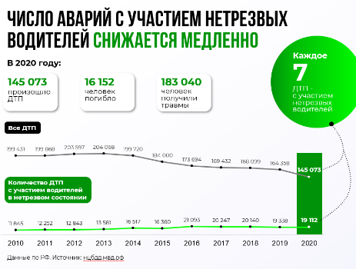
9 | А вот еще две кривых, устремленных навстречу друг другу. И они еще тревожнее. Это те люди, кого мы потеряли в авариях в 2020 году. И 28%, то есть почти треть всех погибших в ДТП в России – погибли по вине тех водителей, кто сел за руль в нетрезвом состоянии. | 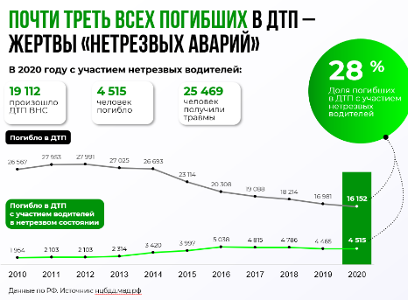
10 | Да, это большая и страшная цифра, сопоставимая с двумя десятками крупных пассажирских авиакатастроф. И вы только представьте, что пока мы с вами сегодня два часа будем говорить о нетрезвом вождении 1 человек в нашей стране не вернётся домой по вине нетрезвого водителя. | 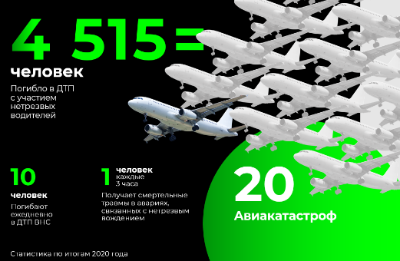
11 | Подведём итоги.  Есть вопросы по этим слайдам и этому блоку?  ПРО РЕГИОНЫ – конечно, хорошо показать свою региональную статистику, актуальную.  Из Доклада:  регионы, в которых число погибших возросло более чем на 20% (Республика Мордовия (58, +26%), г. Москва (69, +25,5%), Самарская (73, +28,1%), Саратовская (108, +25,6%), Смоленская (41, +24,2%) области).  В 44 регионах доля погибших в ДТП с участием водителей с признаками опьянения превысила 30% от общего числа погибших. Более половины погибших в таких ДТП зарегистрировано в Республике Алтай (68,2%, или 30), Забайкальском крае (57,4%, или 113), Сахалинской области (58%, или 4 7), Еврейской автономной области (61,9%, или 13) и Ненецком автономном округе (75%, или З).  Доля ДТП по причине ВНС от общего количества, % Доля погибших в ДТП по причине ВНС от общего количества погибших, % Доля раненых в ДТП по причине ВНС от общего количества раненых, %  13,39% 27,94% 14,09%  12,90% 23,21% 13,52% | 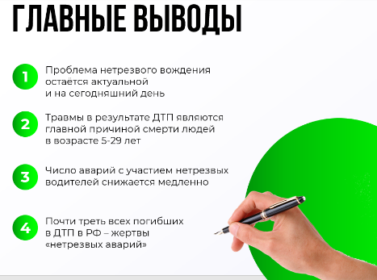
12 | Идём дальше. И наша следующая тема, пожалуй, одна из самых «мифологизированных» - это алкоголь. Тот самый, который практически все дети видят с детства. Тот самый, о котором – часто по причинам, которые детям не разъясняют, не говорят с ними, запрещают и прячут. Тот самый…  Впрочем, давайте теперь вы .. | 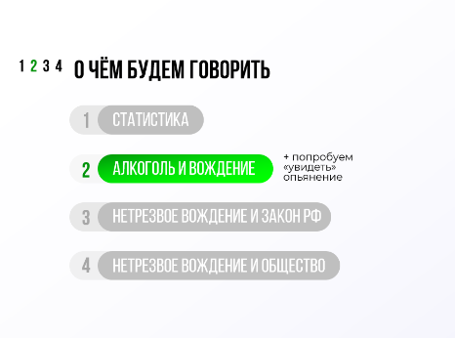
13 | Что такое алкоголь? Ваши версии | 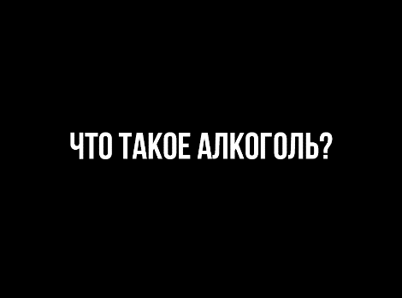
14 | Вариантов ответа на этот вопрос за 7 лет наших занятий столько, что я уже жалею, что мы не записывали их с первого дня, чтобы составить «народный словарь».  Вы все правы | 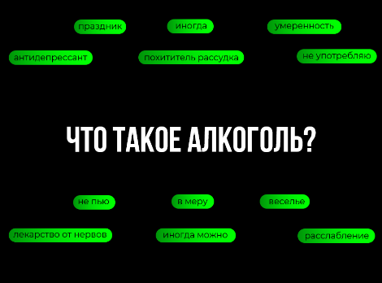
15 | Но сегодня мы будем говорить об алкоголе именно как о химическом веществе, имеющем свою формулу, и свои научные синонимы – этанол или этиловый спирт.  К слову, вы знаете, сколько лет назад, где и каким образом появился этиловый спирт?  Разные цифры и точки на карте – Древний Китай, Средиземноморье; 300 тыс лет назад… люди обнаружили, что после брожения (конечно, этого слова они еще не употребляли) продукты меняли свой вкус и свои свойства, и стали намеренно сбраживать зерновые (так появилось пиво), фрукты и ягоды (так появилось вино). И только уже в нашем тысячелетии арабские алхимики в процессе дистилляции сумели вывести чистый этиловый спирт – а слово «алкоголь», которым они его назвали, перешло на все содержащие этанол напитки.  А есть еще какие-то спирты? Конечно, есть (метиловый, пропиловый, бетиловый, амиловый, гексиловый ..) | 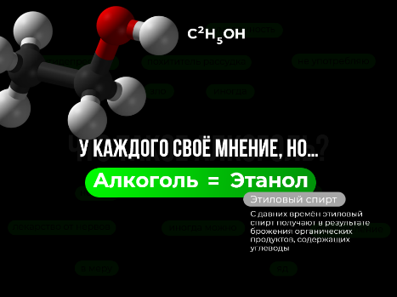
16 | Почему мы говорим именно об этаноле?  Это абсолютно легальный продукт в нашей стране, и в большинстве других стран. Который применяется в пищевой промышленности. Таким образом, производители алкоголя – я говорю, конечно, о легальных компаниях, которые платят налоги и т.п. – ничем противозаконным не занимаются, производя алкоголь. Так же, как и производители сахара и кондитерских изделий, неумеренное употребление которых может привести к опасному заболеванию – сахарному диабету. Но этом совсем другая история) | 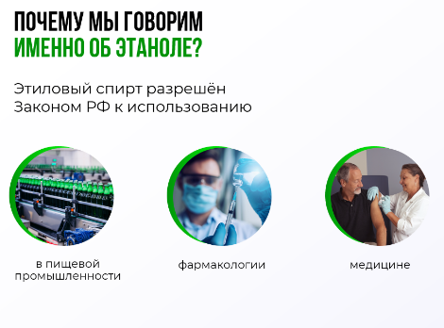
17 | Итак, алкоголь или этанол или этиловый спирт. Что здесь важно усвоить: молекулы этанола одинаковы в любом алкогольном напитке. Этанол есть и в пиве, и в вине, и в ликёре, и чистый спирт – это тоже этанол. Раньше мы показывали курсантам вот такие разные ёмкости и задавали им хитрый вопрос – где больше алкоголя. Всё зависит в объеме и концентрации (концентрация – это то, что в простонародье называется градусами, а производители алкоголя измеряют процентами – и пишут на бутылках). Вот это очень ценный слайд с очень важной информацией, где важна буквально каждая цифра – процент, ёмкость и обратите внимание на вот эти 8 граммов в кружочке. Что это? Это абсолютно научная единица, так называемая одна стандартная единица алкоголя. Её часто применяют наркологи в своих исследованиях. И нам она сегодня ещё понадобится. Итак, 1 ст.ед-ца алкоголя равна 10 мл или 8 граммам чистого этилового спирта | 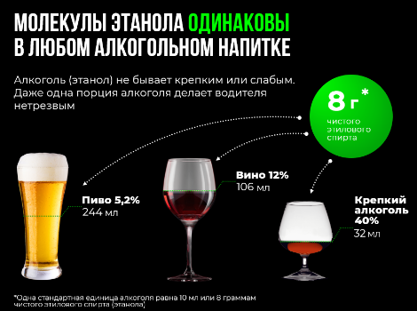
18 | Как вы думаете, где-то еще, кроме в как алкогольных напитках, может быть этанол?  Конечно, во всех продуктах брожения, даже в грудном молоке или хлебе. Даже в процессе метаболизма (переваривания пищи) появляется этиловый спирт. Но его концентрация очень мала.  Вот сейчас на следующих слайдах почитайте переписку, а потом я вам расскажу секретную историю про кефир. | 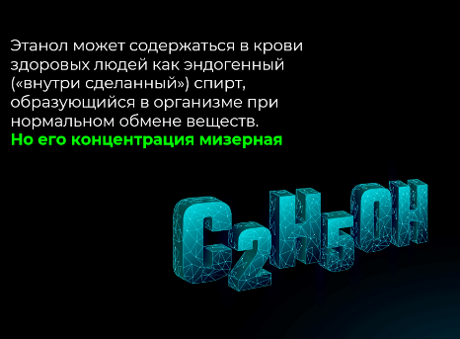
19 |  | 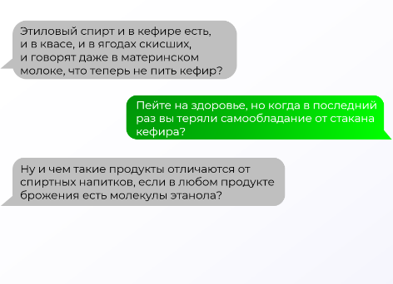
20 |  | 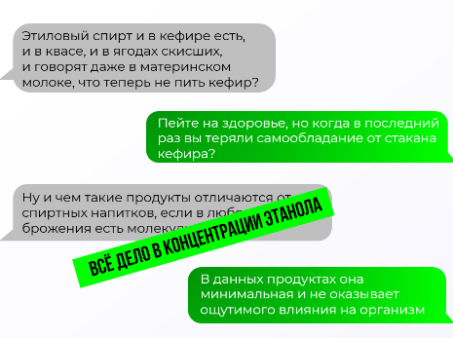
21 | Про кефир. Точнее про «тазик кефира". Рассказывать её курсантам, думаю, не обязательно.  Вы наверняка помните, что какое-время у нас действовало так называемое «нулевое промилле» - оно было введено в 2011 году. На заседании Правительства тогда состоялся интересный диалог между Владимиром Путиным и министрами, в частности, Татьяной Голиковой. На заседании президиума Путин сообщил, что теперь за рулем можно находиться, только когда алкоголь в крови отсутствует.  - У меня вопрос ко всем собравшимся: кто употребляет спиртные напитки за рулём? - спросил Путин.  Все министры притихли, кто-то сказал: «не употребляем».  Я попрошу Виктора Николаевича Кирьянова, нового заместителя министра внутренних дел, прокомментировать это решение. Пожалуйста.  В.Н.Кирьянов: «C того момента, когда заработал «нулевой закон», по сравнению даже с 2009 годом, мы получили уже в августе сокращение количества дорожных происшествий почти на 1, 5%, в сентябре – на 8, 8%, а в ноябре – почти 14, 5%. То есть, конечно, и закон повлиял, и та работа, которую мы совместно проводим по этому злу на дорогах».  В.В.Путин: Правила в чём изменятся сейчас?  В.Н.Кирьянов: Правила изменились в том, что нулевой показатель – это нельзя управлять автомобилем, мотоциклом, транспортным средством за рулём ...  В.В.Путин: Раньше сколько промилле было разрешено?  В.Н.Кирьянов: 0, 3 промилле было, а сейчас – 0. Не советую никому нисколько употреблять алкоголя, то есть кто не пьет, то не страшно. Лучше вообще не пить.  Реплика: А кефир?  В.В.Путин: У кефира нет промилле. Кефира, знаете, сколько вам, для того чтобы какие-то промилле появились, нужно ...  Реплика: Ведро выпить.  В.В.Путин: ...тазик выпить этого кефира.  Чтобы окончательно прояснить вопрос с кефиром, Премьер обратился с этим вопросам к профессионалам, а именно – к министру здравоохранения Т.А.Голиковой:  В.В.Путин: Сколько нужно выпить кефира, чтобы промилле появились?  Т.А.Голикова: После того как его выпьешь, он не будет определяться, он очень быстро ... | 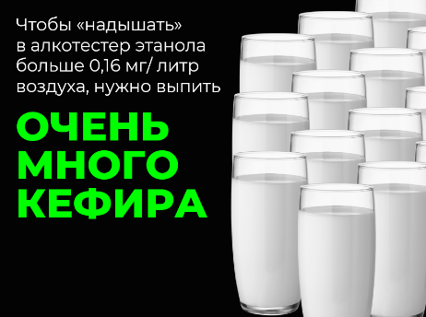
22 | Отдохнули немного? Работаем дальше. Тем более, что сейчас как раз, пожалуй, самая сложная для усвоения информация. Будем с вами разбираться, как же алкоголь влияет на организм.  Как и куда поступает? На какие функции человека и водителя влияет? Как и сколько времени перерабатывается в организме, как выводится, сколько времени нужно на восстановление? | 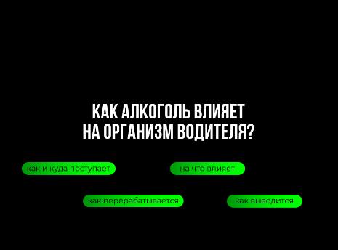
23 | Давайте сначала посмотрим мультик, а потом углубимся в науку. | 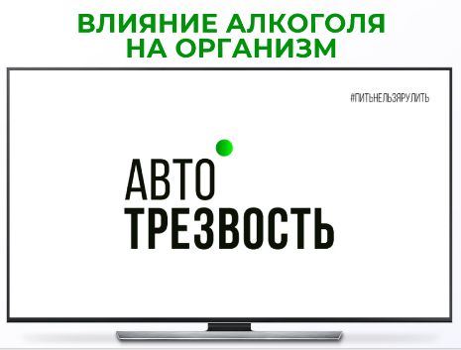
24 | Итак, человек сделал глоток алкоголя. Что происходит дальше? Небольшая доза этанола осядет на слизистой рта. Дальше, как любая жидкость или пища, этанол попадет в желудок – и здесь «зацепиться» еще какая-то часть этанола, но львиная доля – а именно 80% этанола – всё же доберётся до желудка, откуда кровь как наша главная «служба доставки» чего бы то ни было – понесёт этанол по организму. И, прежде всего, туда, где кровеносных сосудов больше всего. То есть в голову, точнее, в головной мозг, и в мышцы. И этот этап займёт от 5 до 20 минут – в каждого человека по-разному. | 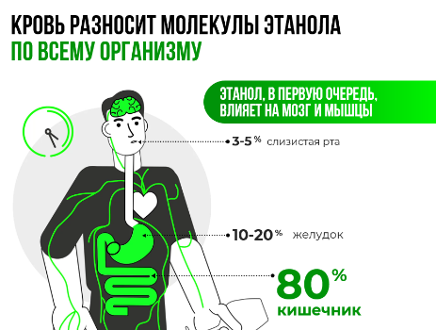
25 | Насколько по-разному? Какие факторы повлияют на усвоение?  Давайте разбираться.  Возьмем мужчину и женщину одного веса и возраста. Они выпили одну и ту же порцию одного и того же напитка. У кого из них алкоголь быстрее доберется до мозга? Или, если простыми словами, кто быстрее «спьянится»?  Женщина. В её организме больше жидкости за счёт увеличенной жировой прослойки, кровь быстрее осуществит свою доставку. А, к слову, если алкогольный напиток еще и газированный, то процесс этот еще ускорится – и у мужчины, и у женщины.  С возрастом метаболизм замедляется – и это может повлиять на процесс выведения алкоголя из организма.  Чем человек крупнее, тем медленнее наступит опьянение (при прочих равных факторах).  Генетика. Средиземноморские народы и те, в чьей культуре употребление алкоголя идет с древнейших времен, имеют больше фермента, способствующего расщеплению алкоголя.  Голод ускорит всасывание. Но это не значит, что когда человек пьёт и много ест, то он останется трезвым. Процесс всасывания замедлится, но то количество этанола, которое человек в себя залил, скажем так, оно никуда не денется – оно останется в организме до того момента, пока не будет полностью переработано и выведено. | 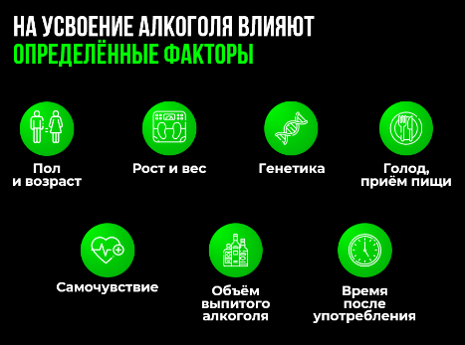
26 | Именно поэтому мы говорим о том, что алкоголь за рулём это бомба замедленного действия. На время опьянения, на состояние опьянения влияют много факторов, в том числе не постоянных (например, самочувствие именно в этот день).  Опьянение может наступить уже в процессе вождения. | 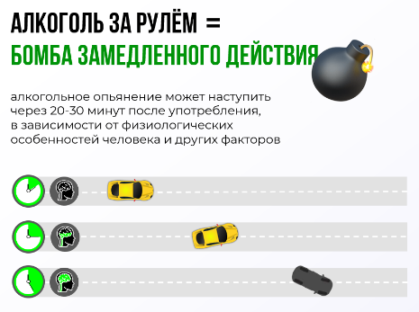
27 | А мы возвращаемся внутрь нашего организма. В музее Хайнекена в Амстердаме посетителей вовлекают в такой вот интерактивный аттракцион: они демонстрируют процесс производства пива от созревания хмеля, варки до розлива в бутылки и доставки таким образом, будто мы вот эти частички, которые сварили, разлили и т.п. Вот и мы с вами попробуем попутешествовать вместе с молекулами этанола дальше.  Главный орган по переработке алкоголя это печень. Именно здесь хранится фермент алкогольдегидрогеназа - такой важный и необходимый для расщепления этанола на более простые вещества для последующего выведения из организма в виде этих простых веществ.  И вот, обратите внимание, опять та самая цифра, которую мы с вами уже видели: одна стандартная единица алкоголя. Так вот, научно установлено, что печень средне-статистического здорового человека способна переработать максимум одну стандартную единицу алкоголя в час. То есть 10 мл или 8 граммов в час. Для тех, кто любит высчитывать, через сколько времени и пр., нужно держать в голове именно эту цифру.  Но есть нюансы, и о них мы сегодня тоже поговорим, почему простые математические расчеты могут сыграть здесь плохую службу. | 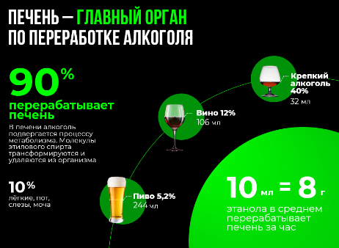
28 | Тема сложная – и редко где об этом говорят. По крайней мере, по нашему опыту, даже не все взрослые люди так посвящены в тему. Поэтому давайте еще раз пройдем с молекулой этанола по всем этапам.  Прочитать с комментариями. Обратить внимание на Восстановление. Вот он, еще один субъективный и переменный фактор, который не позволяет методом простых расчётов вывести точную формулу. | 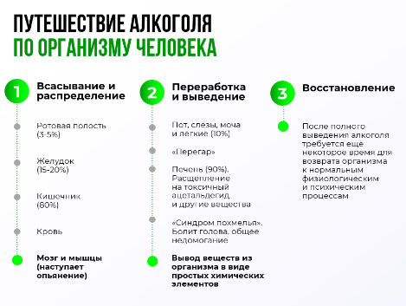
29 | Можно ли спрятать алкоголь?  Я думаю, каждый из вас сталкивался с разными советами, как справиться с опьянением. Давайте разбираться. Вспоминаем те моменты, которые сегодня уже обсудили.  Что происходит, если человек поел?  Скорость процесса метаболизма алкоголя неизменна – 10 мл (или г) в час. Процесс опьянения (то есть всасывания в кровь и доставки будет медленнее).  Вызвать рвоту. Рвота эвакуирует из организма то, что находится в желудке. Вспоминаем, сколько процентов алкоголя «задерживается» в желудке.  Поспать – хотя сон замедляет процессы метаболизма в организме, поспать это, конечно, хорошая идея – это лучше, чем бодрствовать и что-то натворить. Но скрыть наличие алкоголя в крови сном невозможно. | 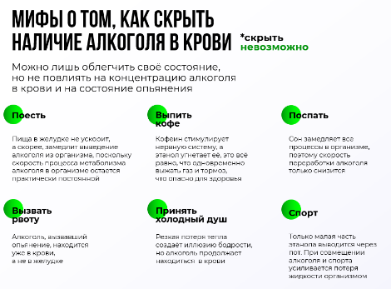
30 | Единственный вывод: | 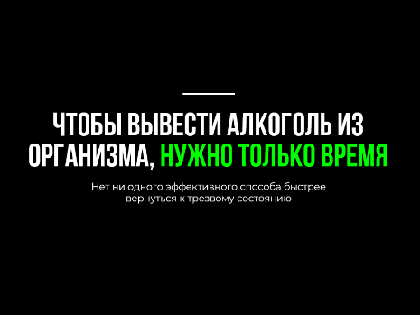
31 | И еще важный момент. Допустим, вы любитель математики, хорошо знающий свой организм, вы чётко рассчитали объем и градус выпитого – цифру чистого этанола в организме разделили на 10 мл (или 8 граммов) – получили: допустим, что через 5 часов ваш организм завершит процесс метаболизма употребленного вами этанола, следовательно, в анализ крови или алкометр не обнаружат этанол.  Вы перестали через 5 часов представлять опасность для себя и окружающих если сядете за руль?  В Исландии было проведено исследование, в ходе которого установили, что 11% фатальных аварий происходят на следующее утро после застолья. | 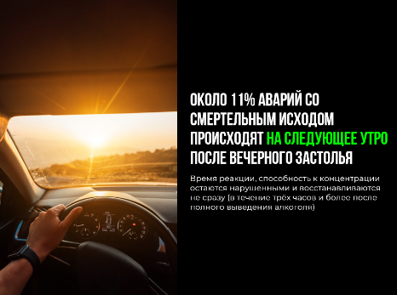
32 | Итак, мы с вами разобрали очень сложную тему - как алкоголь путешествует по нашему организму. Давайте теперь детально рассмотрим, почему же этанол так опасен именно для водителя.  Давайте сначала зафиксируем, что важно в деятельности водителя?  Зрение – до 90% информации водитель получает именно через зрение.  Внимание. Скорость мышления и действий (заметить, принять решение и выполнить). Координация.  В ходе исследования, проведенного в МАДИ, было обнаружено, что даже у опытных водителей под влиянием алкоголя все эти психические и физиологические процессы замедляются; у некоторых новичков же – в 32 раза. | 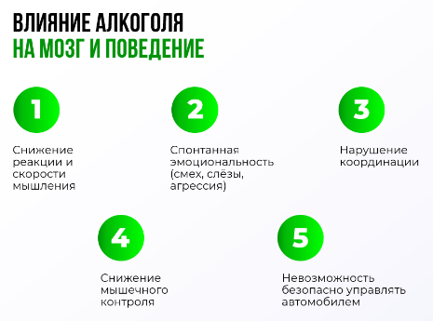
33 | Зрение – главный источник информации для водителя. Под воздействием алкоголя может возникнуть ошибочное восприятие расстояния (вы, наверное, наблюдали, ка нетрезвый человек, допустим, пытается открыть дверь, не попадая на ручку). | 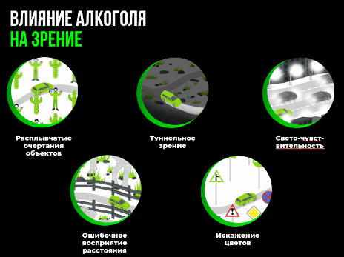
34 | Нарушается не только канал, через который поступает информация, но меняется и поведение.  Совокупность всех этих факторов, помноженная на высокие скорости, делает вождение в нетрезвом состоянии критично опасным, как для водителя, так и для его пассажиров и пешеходов. | 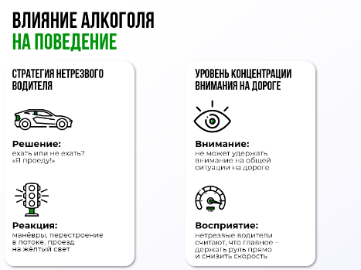
35 | Люди склонны винить в происшествиях что угодно и кого угодно, а не себя. Да, как правило, к ДТП, как и к авиакатастрофам, приводит совокупность факторов, а не какой-то один фактор. Но нетрезвое состояние умножает эти опасности в разы. При показателе 2,5 г этанола на литр крови (примерно столько было у Михаила Ефремова) риск ДТП увеличивается в 150 раз.  И свежая интересная цифра из Доклада НЦ БДД по итогам 2020 года. Если вы обратили внимание, когда мы обсуждали статистику, мы всегда говорили «ДТП с участием нетрезвых водителей», не «по вине». Так вот, теперь на основании статистики ДТП ВНС 2020 года посчитано, что в 9 из 10 аварий с участием нетрезвых водителей виноваты были (то есть нарушили правила – проезда перекрестка или пешеходного перехода и т.п.) именно они. | 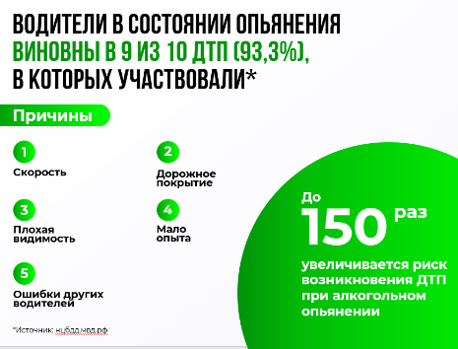
36 | Как гаишники чувствуют, что вот этот автомобиль нужно остановить и проверить водителя? Есть ли косвенные признаки? Конечно, есть. Хотя, безусловно, такое поведение на дороге не будет на 100% говорить именно о нетрезвом состоянии, это может быть и стиль вождения. | 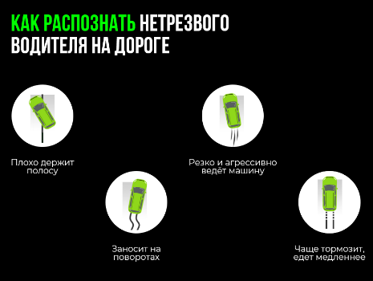
37 | Упражнение.  Здесь практически ничего не поменялось.  Рассказать о мобильном приложении с VR-очками.  Частый вопрос: сколько ж нужно выпить, чтобы так видеть?!  Как отвечать. Во-первых, напомните, что алкоголь сбивает главный прибор определения собственного состояния – нашу измерительную линейку, мозг.  Что касается промилле, на сайте производителей очков, как правило указаны соответствия промилле.  Если у вас очки компании http://drunkbusters.com/, то на их сайте по цвету ремешка можно определить, какие у вас очки: например,  зеленый ремешок соответствует невысокому уровню ВАС (Blood Alcohol Concentration) – 0,4 – 0,6 промилле. Красный – 1,5 – 2,5. У них есть и синие, и черные, и оранжевые ремешки. Но, насколько я знаю, их не закупали. | 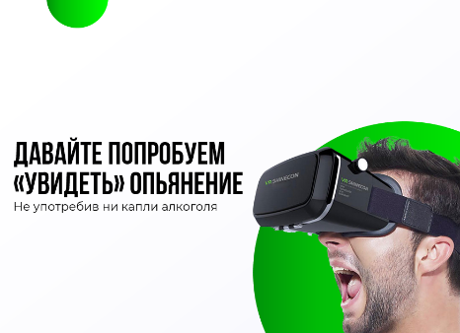
38 | Резюмируем.  Это очень важный блок, есть смысл спросить у аудитории, что самое главное для вас в том блоке, который мы только что разобрали? Что для вас было новым, неожиданным? | 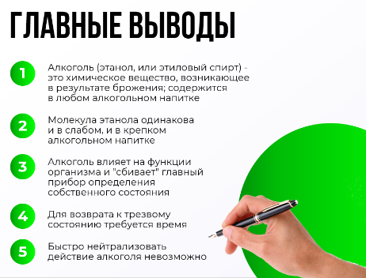
39 | А мы идем дальше. И сейчас будем говорить об ответственности за нетрезвое вождение – прежде всего, о законах РФ. Но немного остановимся и на других странах.  Вы знаете, какими именно законами РФ определяется ответственность за нетрезвое вождение?  КоАП и УК. | 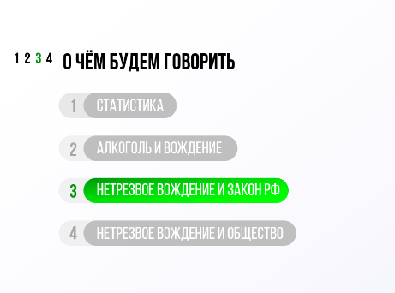
40 | Какая доза алкоголя допустима для водителя? | 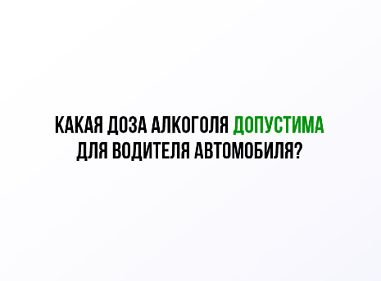
41 |  | 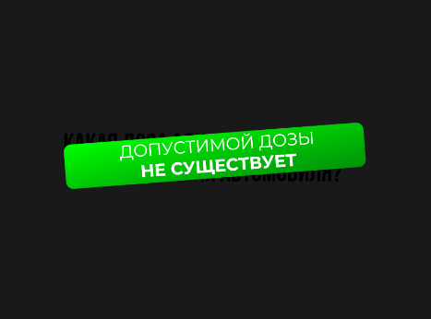
42 | Кодекс об административных нарушениях даёт четкий ответ в статье 12.8:  Употребление запрещено.  Что же такое те самые 0,16 и 0,3? Почему о них часто можно прочитать или услышать, что это допустимая или разрешенная норма? Что за путаница? | 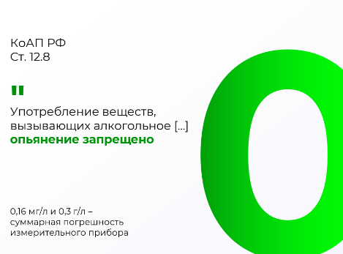
43 | Помните мы обсуждали с вами тазик с кефиром? В 2013 году после того как был проведен анализ правоприменения «нулевого закона», выяснилось, что, хотя уменьшилось количество ДТП по вине нетрезвых водителей и жертв таких ДТП, действительно, какое-то количество водителей были несправедливо наказаны. Всю огромную страну с разными климатическими зонами невозможно было обеспечить алкометрами с едиными стандартами погрешности – а «заводская погрешность» указана в паспорте каждого прибора; кроме того, не всегда соблюдались сроки поверки приборов (не реже 1 раза в год). Всё это приводило к тому, что приборы могли показывать то, чего не было – этанол в выдыхаемом воздухе. Развернуть медпункты, где могли бы оперативно брать у водителей кровь на анализ – а это, конечно, более точное освидетельствование; тоже не могли. Поэтому, сохраняя «сухой закон для водителей» в самой статье 12.8, добавили примечание, в котором даётся определение состояния опьянения. То есть это примечание, скорее, для правоприменения, а не для водителя. Для водителя, как было запрещено употребление, так и осталось запрещено. | 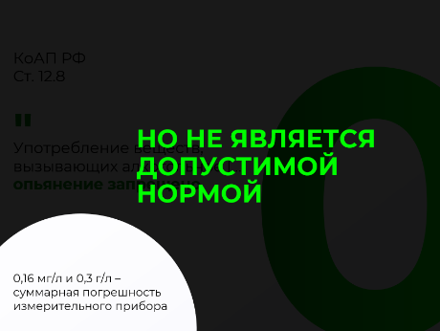
44 | Появилось примечание. | 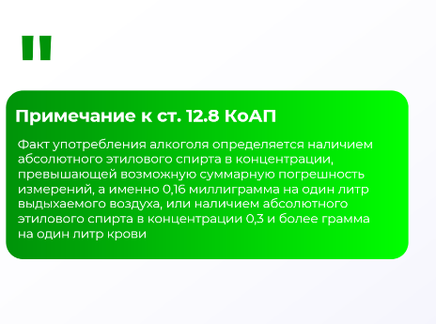
45 | Таким образом, садясь за руль после употребления алкоголя – неважно, в каком объёме, вы нарушаете закон. До тех пор, пока это было установлено просто как факт в ходе проверки, к нарушителю применяются статьи Кодекса об административных нарушениях. | 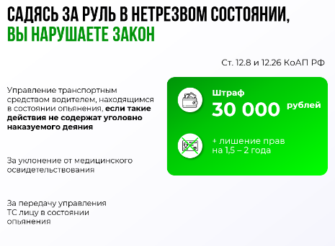
46 | Если такое нарушение было совершено повторно, то с июля 2021 года нарушителя ждёт уже более суровое наказание. Штраф увеличился до 500 тыс. рублей.  Такое ужесточение, на мой взгляд, совершенно справедливое. Тем более, что и по данным из того же Доклада количество рецидивистов остаётся существенным | 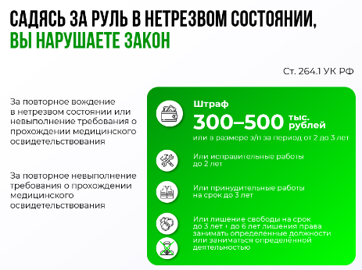
47 | Если в ДТП по вине нетрезвого водителя был причинен вред здоровью людей, или погибли люди, то суд будет рассматривать дело уже с применения статей Уголовного Кодекса.  Наверное, для вас, преподавателей, и для курсантов эти моменты, скажем так, не самые интересные – здесь сложнее вовлечь и увлечь. С другой стороны, так как это входит в экзаменационные билеты, то эти темы иногда рассматриваются отдельно. Или просто заучиваются. Здесь вы можете поступать так, как вы считаете нужным. На слайдах – всех слайдах этого блока мы сделали один и тот же заголовок: и мне кажется, это самое важное, что должно остаться в голове | 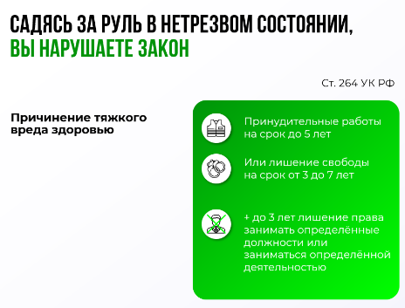
48 |  | 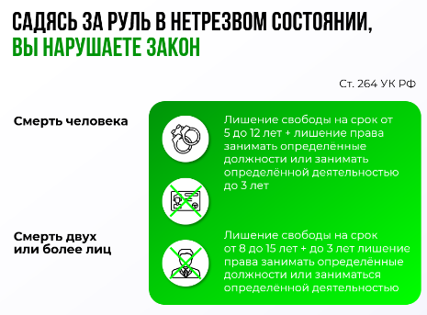
49 | Вот новая в презентации тема, которую мы добавили, анализируя самые частотны запросы.  Итак, что такое освидетельствование и медосвидетельствование, в чем их различие. Можете спросить об этом курсантов – какие у вас есть версии? | 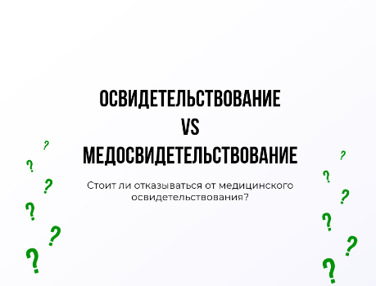
50 | Вот главное отличие. Отказ от медицинского освидетельствования законом приравнивается к правонарушению – по тяжести такому же, как и само управление ТС в нетрезвом состоянии. | 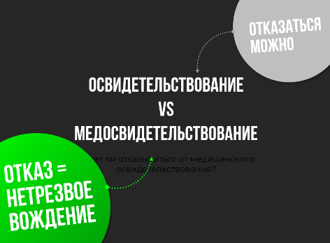
51 | В чем отличие ошибки от преступления? | 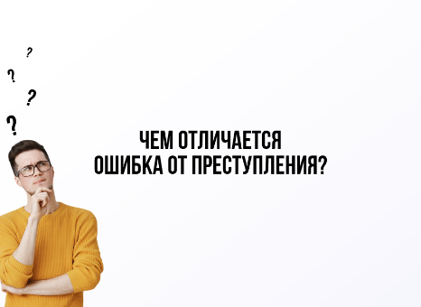
52 | Давайте посмотрим на определения.  Мы на эту тему могли бы устроить долгий философский спор. Но главный вывод: садясь за руль в нетрезвом состоянии, человек нарушает закон.  Причем не только в России. | 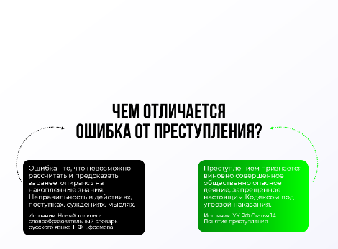
53 | И не только сам человек, севший за руль.  Например, в Японии | 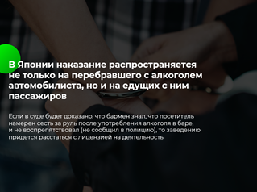
54 | В странах Юго-Восточной Азии виновника ДТП со смертельным исходом, если он был нетрезв, могут приговорить и к смертной казни.  Есть и экзотические наказания за нетрезвую езду. Например, в Сингапуре могут назначить какое-то количество ударов палкой. А в Таиланде …  Важный момент. Часто именно на этих слайдах возникает дискуссия, что, мол, в странах Европы или Америки показатель промилле гораздо выше. Как реагировать? Во-первых, вспомним про генетику – средиземноморские народы более толерантны к алкоголю, так как у них фермент алкогольдегидрогеназа начал формироваться значительно раньше. А второе, и главное, наказания за ДТП ВНС в этих странах тоже очень жестокие. А показатели промилле в большинстве стран Европы значительно ниже или вообще нулевые – для начинающих водителей и профессиональных водителей. Что касается США, для них (с их 0,8 промилле) смертность в «пьяных ДТП» является серьезной проблемой – 29% всех смертей в авариях на совести нетрезвых водителей. | 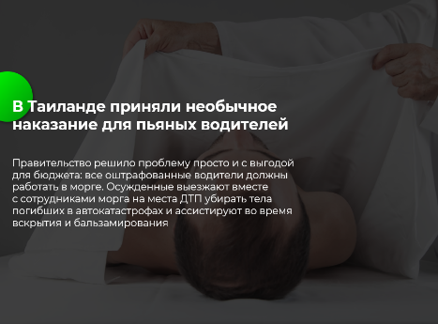
55 | Что же делать? Как предотвратить нетрезвое вождение? Как вы считаете, что важнее, кнут или пряник?  В РБ ваш глава Республики предлагал показывать по ТВ нарушителей.  В Докладе НЦ БДД «портрет нарушителя»: мужчина в возрасте 35-39 лет, со средним профессиональным образованием и стажем управления ТС от 5 до 10 лет (это все ДТП не только ВНС) | 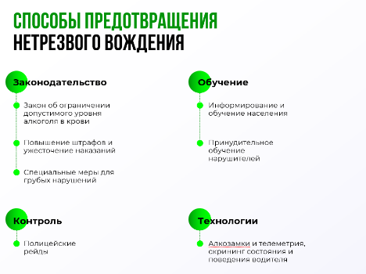
56 | Давайте, чтобы закрепить важные моменты по этой теме, посмотрим ролик и резюмируем | 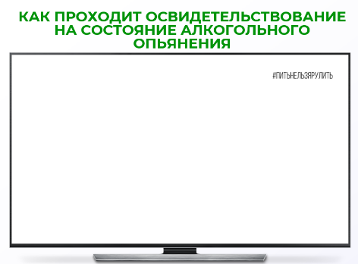
57 | В 2020 году выявлено 537,6 тыс. фактов управления те водителями с признаками опьянения, из которых 294 тыс. (-1,4%) содержат признаки административных правонарушений, ответственность за которые предусмотрена ч. 1 и ч. 3 ст. 12.8 КоАП; 170 тыс. (+О,7%)- ст. 12.26 КоАП; 4,9 тыс. (+3,8%)- ч. 3 ст. 12.27 КоАП РФ. Также зарегистрировано 68,4 тыс. (+О,6%) преступлений, ответственность за которые установлена ст. 264.1 УК РФ. | 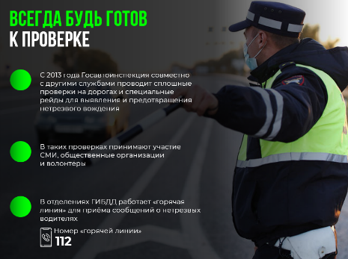
58 |  | 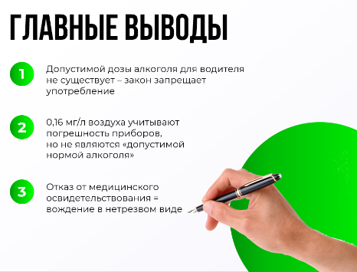
59 | Наша последняя на сегодня тема, на которую, к сожалению, не всегда остаётся время. | 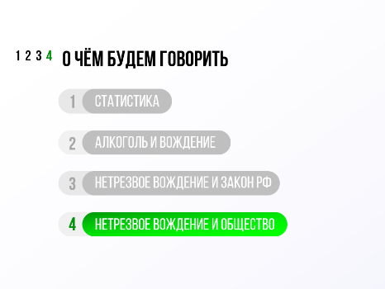
60 | Как вы думаете? | 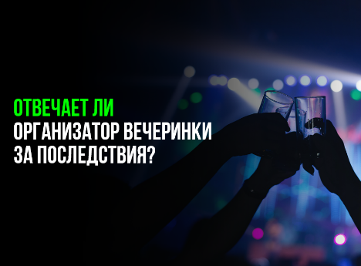
61 | Хочу обратить ваше внимание, что в учебнике у нас появился Раздел 5 – его написала Татьяна Викторовна Кочетова, доцент кафедры МГППУ, к.пс. н. И она настоятельно рекомендует проводить дискуссии с курсантами и особенно с будущими профессиональными водителями:  Если позволяет время, обсудите проблемные экспресс-вопросы на определение отношения к употреблению алкоголя и вождению в нетрезвом состоянии:  - Как вы думаете, какие именно мотивы могут заставить человека, хорошо знающего о рисках вождения в нетрезвом состоянии, и выпившего бокал вина (или банку пива), сесть за руль автомобиля?  - Какие мотивы не позволят ни в коем случае человеку, выпившему бокал вина (или банку пива), сесть за руль после вечеринки или встречи с друзьями?  - Могли бы вы вспомнить случаи в вашей жизни, когда вам приходилось останавливать человека, который в нетрезвом состоянии хотел сесть за руль? Что вы чувствовали в этот момент? Что бы вы могли посоветовать сами себе сейчас, если бы снова оказались в подобной ситуации?  - Наверное, вы неоднократно слышали такую поговорку: «Воспитывать человека нужно либо кнутом, либо пряником». Если бы речь шла о предотвращении вождения в нерезвом состоянии, то на что бы вы опирались в большей степени: «на кнут» или «пряник»? Почему? | 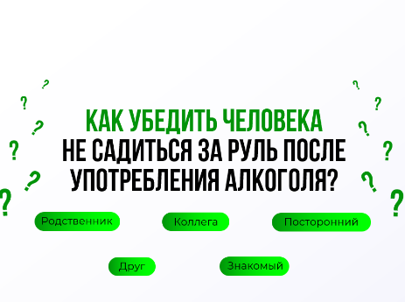
62 | Главное: если предстоит вечеринка, нужно заранее определить автомобиль – оставить дома и т.п. Даже если выпили, всегда есть альтернатива. Нет безвыходных ситуаций, которые бы вынуждали непременно садиться за руль после выпивки. Всегда есть альтернатива. | 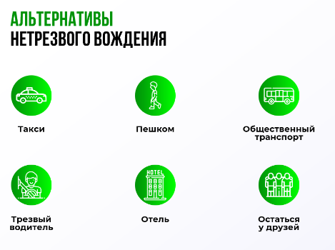
63
64 | Важный момент – моральный аспект звонка в полицию.  Переводить его в спасённые жизни. | 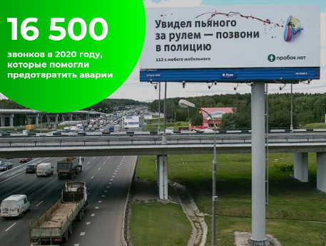
65 |  | 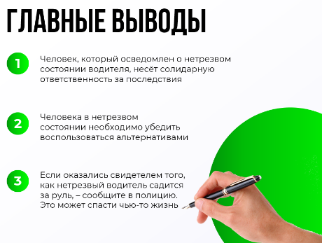
66 | Вопросы | 